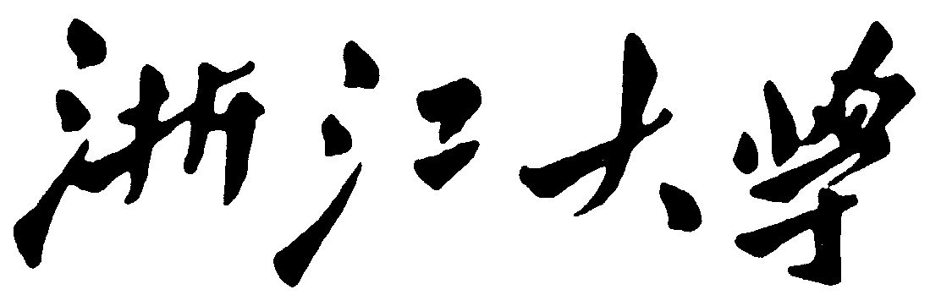

**­­­本科实验报告**

|  |  |
| --- | --- |
| 课程名称： | 移动平台技术开发 |
| 姓 名： |  |
| 学 院： |  |
| 专 业： |  |
| 学 号： |  |
| 指导教师： | 章国锋、陶煜波 |

年 月 日

**浙江大学实验报告**

课程名称： 移动平台技术开发 实验类型： 软件开发

实验项目名称：

学生姓名： 专业： 学号：

同组学生姓名：  同组学生学号：

指导老师： 章国锋、陶煜波 （是否参加移动应用创新赛： ）

实验地点： 实验日期： 2021年 月 日

**目录**

1. 项目介绍 ……………………………………………………………….………………. 1
2. 任务概述 ……………………………………………………………….………………. 2
3. 总体设计 ……………………………………………………………….………………. 3
4. 程序详细描述 ……………………………………………………………….…………. 4
5. 数据结构设计 ……………….……………………………………………….………… 5
6. 第三方库使用情况 ……………….…………………………………….………… 6
7. 开发结果 ……………………………………………………………….………………. 6
8. 讨论与总结 …………………………………………………………….………………. 7

**1. 项目介绍**

包括但不限于：

选题介绍（idea来源，创新点，价值等的概述），程序名称介绍，支持的语言等

提示：可以参考app store中每个应用下的介绍（如下）

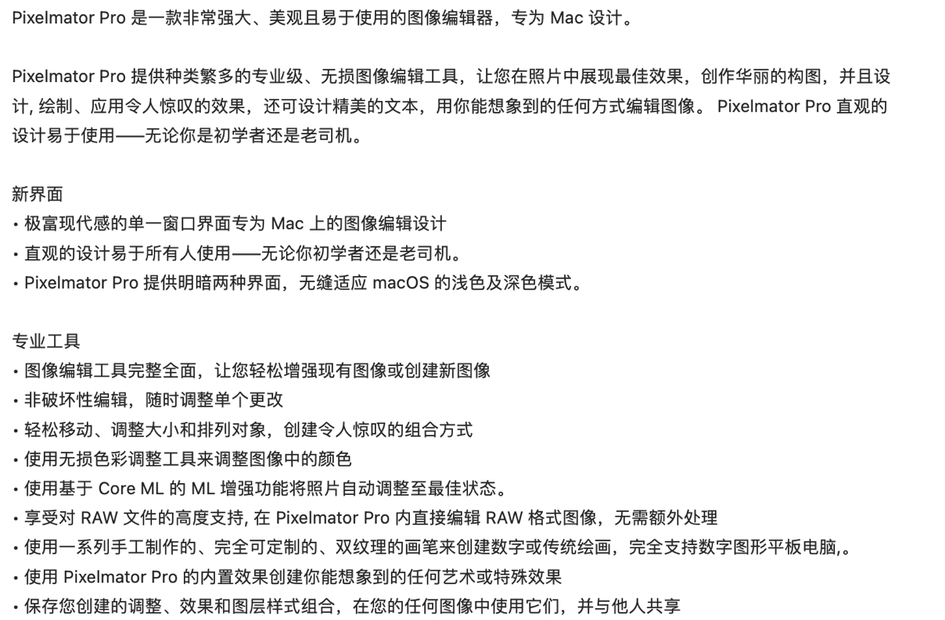

**2. 任务概述**

**2.1成员简介与分工、目标**

### （小作业不需要成员介绍），介绍成员组成，分工

目标：程序最终完成的目标，通过本次开发计划达成的目标

### **2.2运行环境**

开发环境（开发设备名称，配置等），测试环境（测试设备名称，配置，版本）

### **2.3程序目标分析与概述**

### 简述这个app的所有功能

### **2.4 运行条件与限制**

指明运行的限制（比如必须iOS13以上版本，必须使用摄像头等）

**2.5 后期完善目标，方向与时间计划（大程序参与比赛的填写，否则删除）**

包括目前没有完成但计划完成的内容，安排完成的时间（必须与比赛时间相吻合）

**3. 总体设计**

### **3.1 需求分析与设计**

**3.1.1 需求分析**

（小作业可以简单阐述）为什么要做这个，为了解决什么问题，目前应用商店内的竞品分析，可能存在的市场，目标用户群体等

**3.1.2 流程图**

（小作业可以简单阐述）程序的流程图

**3.1.3 用例图**

（小作业可以简单阐述）

### **3.2 详细设计**

**3.2.1 类图**

（小作业可以简单阐述）

**3.2.2 用例表**

（小作业可以简单阐述）

**4. 程序详细设计**

### **4.1 程序唤醒界面**

设计

注意：不要直接粘贴app截图

### **4.2 主程序UI**

注意：说明所有UI文件的层次关系与每一个UI内的组件层次关系

注意：不要粘贴app截图

### **4.3 核心算法**

包括但不限于：搜索显示顺序；游戏中的人物移动；PS算法，ML算法

注意：不要直接贴代码（伪代码可以）

### **4.4 数据库设计**

注意：没有做数据持久化直接分数降档次

### **4.5 其他设计（无则删除）**

包括海报设计，icon设计等

**5. 数据结构设计**

### **5.1 某某数据结构**

变量：描述

方法：参数描述，功能描述

### **5.2 某某数据结构**

变量…

方法…

### **5.3 某某数据结构**

变量…

方法…

**6. 第三方库使用情况**

注意：介绍第三方库功能，说明为什么要使用第三方库

**7. 开发结果**

### **7.1 软件使用说明**

说明权限要求，设备要求，使用场景等

### **7.2 软件预览**

展示所有界面并有一定介绍

### **7.3 海报展示**

（大作业不参加比赛可忽略，并删除这一小节）

**8. 讨论与总结**

团队合作项目每个人都要总结，总结这次作业的心得。说明自己在队伍里的角色，最后每个人对课程学习进行总结